ПАМЯТКА

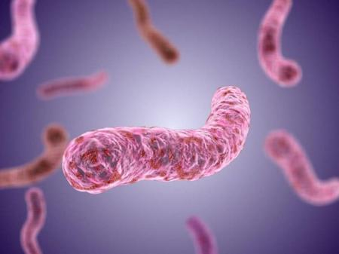
«Вопрос-ответ» о туберкулезе.
Несмотря на большие достижения в выявлении и лечении туберкулеза, это заболевание остается одним из самых опасных, требующих серьезного и продолжительного лечения, а также раннего диагностирования. Кроме того, эпидемиологическая ситуация по туберкулезу в городе Ростове-на-Дону остается напряженной.
Вопрос: «Что такое туберкулез?»
Ответ: Туберкулез - это хронически протекающее инфекционное заболевание, характеризующееся различной, но преимущественно легочной локализацией, разнообразием клинических проявлений, интоксикацией и аллергизацией организма, длительным и тяжелым лечением.
Вопрос: «Кто является источником заболевания?»
Ответ: Основным источником заболевания является человек, больной легочной формой туберкулеза, выделяющий микобактерии из дыхательных путей. За год человек, больной открытой формой туберкулеза, может инфицировать до 10-15 других людей, находящихся в его окружении. Кроме того, источниками инфекции могут быть больные активной формой туберкулеза животные (крупный рогатый скот, козы, собаки).
Вопрос: «Как передается туберкулез?»
Ответ: Микобактерии туберкулеза переносятся по воздуху невидимыми мельчайшими капельками мокроты, которые выделяются при кашле, чихании, разговоре. Наибольшую опасность представляет непосредственный контакт с больным человеком, особенно в семейном очаге, когда кроме воздушно-капельного пути передачи инфекции, возможно заражение контактно-бытовым путем - через загрязненные мокротой или слюной больного предметы гигиены, вещи, посуду. Реже встречается пищевой путь передачи инфекции – через сырое молоко, мясо, яйца от больных туберкулезом животных и птиц. Кроме того, возможно внутриутробное заражение плода от больной туберкулезом матери.
Вопрос: «Первые признаки туберкулеза?»
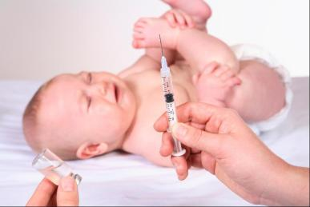
Ответ: При инфицировании палочкой Коха появляются незначительные жалобы на слабость, потливость, утомляемость. Человек может не придавать значения этим проявлениям, ссылаясь на усталость или стресс на работе. Однако, при наличии такой симптоматики и длительном сохранении жалоб необходимо незамедлительно обратиться к врачу, так как при переходе инфекции в активную форму болезни состояние резко ухудшается: присоединяются кашель с мокротой (более 3-х недель), периодическое продолжительное повышение температуры тела до 37,3-37,5С, значительное снижение массы тела, повышенное потоотделение, упадок сил и др.
Вопрос: «Существуют ли группы
риска по заражению туберкулезом?»
Ответ: Наибольшую опасность туберкулёз представляет для детей раннего возраста. Для защиты детей от тяжёлых форм туберкулёза, в том числе генерализованных, проводится специфическая профилактика. В целях создания искусственного иммунитета используются вакцины БЦЖ или БЦЖ-М. Согласно Национальному календарю профилактических прививок, всем новорождённым на 3-7 день жизни проводится вакцинация против туберкулёза. Цель вакцинации - помочь малышу справиться с туберкулёзными микобактериями в случае их попадания в организм из окружающей среды. Но так как прививочный иммунитет сохраняется около 7 лет, возникает необходимость повторных прививок. Ревакцинацию БЦЖ или БЦЖ-М проводят детям в возрасте 7 лет.
Взрослые люди восприимчивы к этому заболеванию независимо от пола и социального статуса. Развитию туберкулеза в организме способствуют – алкоголизм, курение, ослабление иммунитета, несбалансированное питание, сырость и грязь в квартире, хронические заболевания легких, печени, почек, сахарный диабет, онкология и гормональная терапия.
Вопрос: «Как защититься от туберкулеза?»
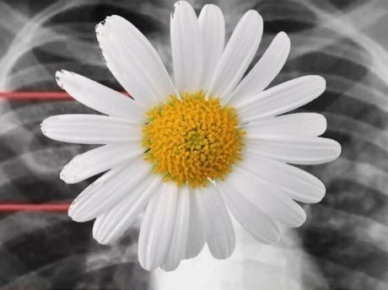
Ответ: *ответственно относиться к здоровью детей и обеспечивать им полный охват вакцинацией и туберкулинодиагностикой (проба Манту и диаскинтест); *проходить ежегодное флюорографическое обследование декретированному контингенту (это должностные лица и работники организаций, деятельность которых связана с производством, хранением, транспортировкой и реализацией пищевых продуктов и питьевой воды, воспитанием и обучением детей, коммунальным и бытовым обслуживанием населения) и группам риска, а также не реже 1- го раза в 2 года проходить флюорографическое обследование всему остальному населению с 15 лет; *полноценно питаться и соблюдать режим труда и отдыха, особенно подросткам и студентам, т. к. в процессе учёбы у них отмечается значительное умственное и физическое перенапряжение; *не приобретать мясо, молочные продукты и другие продукты животного происхождения в несанкционированных местах торговли (на «стихийных» рынках, с автомашин, продукты домашнего производства и т.д.); *бороться со стрессом; *отказаться от вредных привычек, ослабляющих иммунитет; *регулярно проветривать помещения; *чаще бывать на свежем воздухе; *соблюдать здоровый образ жизни.
Будьте здоровы! И помните: лучшее лекарство - это профилактика!

Филиал ФБУЗ «ЦГиЭ в РО» в г. Ростове-на-Дону

